海口市第十四中学2019-2020学年第一学期中考试
初 三 年 级 物 理 试 卷
考试时间：60分钟 满分：100分 得分：
- 单项选择题（每小题3分，共30分）[来源:Z#xx#k.Com]
1、在用温度计测热水的温度时，若测量时温度计的玻璃泡接触容器底或容器壁，则测量值与实际值相比（ ）
A．偏大 | B．偏小 | C．相等 | D．无法确定
2、1.15A”最可能是下列哪个用电器工作时的电流（ ）
A．普通计算器 B．普通的白炽灯 C．家用电冰箱 D．家用空调器
3、根据欧姆定律 I=U/R，下列哪种说法是正确的：（ ）
A.通过导体的电流越大，这段导体的电阻就越小
B.导体两端的电压越大，这段导体的电阻就越大
C.导体的电阻与电压成正比，与电流成反比
D.某段导体两端的电压越大，通过这段导体中电流就越大
4.关于电流表和电压表的使用，下列说法错误的是( )
A.使用前都应检查指针是否指零
B.两表都不能将两接线柱直接接到电源的两极上
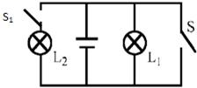
C.若有两个量程，一般都先用大量程“试触
D.接入电路时，都应使电流从正接线柱流入，从负接线柱流出
5、关于图5所示电路的判断正确的是（ ）
A．S1断开，S闭合时，L1灯亮，L2灯不亮
B．S1闭合，S断开时，L1、L2灯都不亮 图5
C．S1、S都闭合时，L1、L2灯都不亮
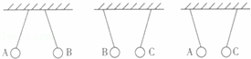
D．S1、S都闭合时，L2灯亮，L1灯不亮
6、如图6是A，B，C三个轻质塑料小球的相互作用情况，若A带正电，则C的带电情况是（ ）
A． 一定带正电 B． 一定带负电
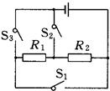
C． 可能不带电 D． 无法判断 图6
7、下列属于利用静电现象的是（ ）
A. 油罐车底下挂一条铁链
B. 喷漆时让从喷嘴喷出的油漆带上电
C. 飞机的轮胎用导电橡胶制作
D. 在油库或加油站工作的人员不得穿腈纶衣服[来源:Z。xx。k.Com]
8、如图8所示的电路中，要使电阻R₁ 和R₂ 组成并联电路，则应将（ ） 图8[来源:Zxxk.Com]
A．S ₂ 闭合，S₁ 、S₃ 断开 B．S₃ 闭合，S₁ 、S₂ 断开
C．S₁ 、S₂ 闭合，S₃ 断开 D．S₂ 、S₃闭合，S₁ 断开
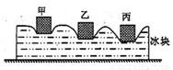
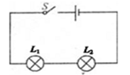
9、将质量相同的甲、乙、丙三块金属加热到相同的温度后，放到上表面平整的冰块上．经过一定时间后，冰块形状基本不再变化时的情形如图所示．则三块金属的比热容C_{甲}、C_{乙}、C_{丙}大小相比（ ）
A．C_{甲}最大B．C_{乙}最大C．C_{丙}最大D．一样大
10、小红连接了如图10所示的电路。闭合开关S后发现，L₁很亮，L₂只能微弱发光，以下分析正确是（ ）
A．通过L₁的电流大于通过L₂的电流 图10
B．通过L₁的电流小于通过L₂的电流
C．灯泡L₁的电流等于L₂的电流
D．无法确定
- 填空题（每空2分，共32分）
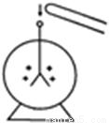
11、火箭发射时，在发射台下有一个大水池，让高温火焰喷到水中，通过水_________来吸收巨大的热量。火箭升空瞬间，看到的白色“气团”是水蒸气_______形成的。
（填物态变化名称）
12、如图12所示，将一带电体接触带正电的验电器时，若：金属箔张角变大，说明带电体是带 电的．如果金属箔闭合后又张开，说明带电体是带 电的． 图12
13、用一个便携式充电器正在给手机电池充电，在充电过程中，该手机电池相当于电路中
的（选填“用电器”或“电源”），是能转化为电池的化学能。
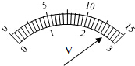
14、电压表的表盘及指针如图所示，若按量程“0～3V”，电压表读数为V，若按量程“0～15V”，表盘上每一小格代表V．
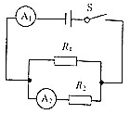
15、嫦娥一号”卫星在绕月飞行的1年时间里，可能会遭遇两次月食，月食期间没有太阳光照射，卫星表面的温度会急剧下降，内能________ （选填“增大”、“减小”或“不变”），这是通过______(选填“做功”或“热传递”) 的方式改变物体的内能。
16、如图16所示，闭合开关S，两电流表A₁与A₂示数之比5：3，则R₁与R₂两端的电压之比U₁：U₂=．电阻之比R₁：R₂=．

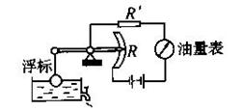
17、如图17是一种自动测定油箱内油量多少的装置。R是滑动变阻器，它的金属滑片是杠杆的一端，从油量表（右电流表改装而成）指针所指的刻度，就能知道油箱内油量的多少，当油量增加时R，油量表指针偏转 。（填“变大”“不变”或“变小” ）

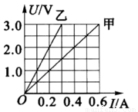
18、在某一温度下，连接在电路中的两段导体甲和乙的电流与其两端电压的关系如图18所示，由图中信息可知R_{甲} R_{乙}（填“大于”“等于”或“小于” ）， 通过乙导体的电流为0.2 A时，乙导体两端电压为V。
三、作图题（每空2分，共8分）
19.请（1）在图（甲）所示电路图中的“O”内，填入电流表或电压表的符号。（2）在图（乙）所示，试在两个虚线框内，选填“电源”和“开关”的符号，并满足当开关都闭合时两灯组成并联电路．
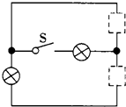
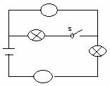
图（甲） 图（乙）
四、实验探究题（每空2分,共14分）
20、（1）在探究导体电阻大小与哪些因素有关的实验中，某实验小组在实验中所用导体的相关物理量的记录如下：要探究导体电阻大小与长度是否有关，应选用A、D两根导体；要探究导体电阻大小与横截面积是否有关，应选用______两根导体；要探究导体电阻大小与材料是否有关，应选用______两根导体．这种研究物理问题的方法叫______．

导体编号 | A | B | C | D
长度（m） | 1.0 | 1.0 | 1.0 | 0.5
横截面积（mm²） | 1.2[来源:Z。xx。k.Com] | 1.2 | 2.4 | 1.2
材料 | 镍铬丝 | 锰铜丝 | 镍铬丝 | 镍铬丝

（2）、现有两节新的干电池、电压表、电流表、滑动变阻器、开关、导线若干。在利用“伏安法”测量定值电阻R₁阻值的实验中：
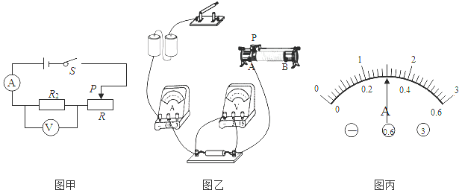
（1）请你按图甲所示的电路图，以笔画划线代替导线，将图乙中的电路连接完整。
（2）实验前为了保护电路，滑动变阻器的滑片应置于 端（选填“A”或“B“）；
（3）当电压表示数为2.7V时，电流表示数如图丙所示，则通过R_{x}的电流大小为0.3A。它的阻值是 Ω。
（4）本实验要多次测量取平均值，是为了 。
五.分析计算题（21题8分，22题8分，共16分）
21、某家庭用燃气热水器将质量为100kg、温度为20℃的自来水加热到50℃，消耗的天然气体积为1m³（假设天然气完全燃烧）。已知水的比热容为4.2×10³J/(kg.℃)，天然气的热值为3.2×10⁷J/m³ 求
（1）天然气完全燃烧放出的热量； ………….3分.
（2）水吸收的热量； ………….3分.
（3）写出计算热水器工作的效率的公式（注：不用计算）。 ………….2分.

[来源:Zxxk.Com]

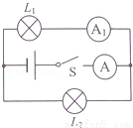
22、如图所示电路图，电源电压6V保持不变，灯L₂的电阻是10Ω，闭合开关S，电流表A₁的示数是0.3A，不考考虑温度对灯丝电阻的影响，求：
（1）灯L₁的阻值． ………….3分.
（2）电流表A的示数． ………….5分.

